**LAPORAN PRAKTIKUM**

**“LCD”**

**INTERNET OF THINGS**



Disusun oleh:

**Mohammad Wahyu Prasetyo**

**1841720177**

**TI-3D**

**D4 TEKNIK INFORMATIKA**

**TEKNOLOGI INFORMASI**

**POLITEKNIK NEGERI MALANG**

**2021**

**Praktikum1**

|  |  |
| --- | --- |
| **Langkah** | **Keterangan** |
|  | Buat project menggunakan visual studio code dengan PlatformIO dengan nama vs-i2c-address |
|  | Tentukan board yang digunakan, dengan mengetik esp8266 kemudian pilih yang Espressif ESP8266 EFSP-12E |
|  | Untuk lokasi penyimpanan project disesuaikan dengan kebutuhan Anda. |
|  | Tunggu beberapa saat sampai dibuat struktur project oleh Visual Studio Code. Kemudian tambahkankan beberapa konfigurasi pada file platform.ini. Tambahkan kode monitor\_speed = 115200 untuk mengkonfigurasi serial console terkait baudrate. |
|  | Tambahkan potongan kode pada fungsi setup() seperti berikut ini  Serial.begin(115200);    Serial.println("\nI2C Scanner"); |
|  | Pada fungsi loop() tambahkan juga kode seperti berikut    byte error, address;    int nDevices;    Serial.println("Scanning...");    nDevices = 0;    for(address = 1; address < 127; address++ ) {      Wire.beginTransmission(address);      Wire.begin(2, 0);      error = Wire.endTransmission();      if (error == 0) {        Serial.print("I2C ditemukan pada 0x");        if (address<16) {          Serial.print("0");        }        Serial.println(address,HEX);        nDevices++;      }      else if (error==4) {        Serial.print("Unknow error at address 0x");        if (address<16) {          Serial.print("0");        }        Serial.println(address,HEX);      }    }    if (nDevices == 0) {      Serial.println("No I2C devices found\n");    }    else {      Serial.println("done\n");    }    delay(3000); |
|  | Hasil |

**Praktikum 2**

|  |  |
| --- | --- |
| **Langkah** | **Keterangan** |
|  | Buat project dengan nama vs-i2c-lcd serta untuk konfigurasi board, penyimpanan project, serta file platform.ini disamakan dengan project sebelumnya pada praktikum pertama. |
|  | Tambahkan library LiquidCrystal\_I2C pada project Anda, untuk menambahkan library tersebut bisa melalui platform.ini atau menggunakan wizard/sistem menu pada PlatformIO seperti yang telah diajarkan pada praktikum yang sebelumnya. |
|  | Tambahkan 2 baris kode sebelum fungsi setup() agar kita bisa memanfaatkan library yang telah kita tambahkan seperti di bawah ini  #include <LiquidCrystal\_I2C.h>  LiquidCrystal\_I2C lcd(0x27, 16, 2); |
|  | Tambahkan kode pada fungsi setup() untuk memanggil berapa fungsi sebagai berikut  lcd.init(); // initialize the lcd     lcd.backlight();     lcd.home(); |
|  | Buatlah sebuah fungsi scroolText(...), fungsi ini digunakan untuk melakukan scrolling text yang terdapat pada LCD agar lebih menarik.  void scrollText(int row, String message, int delayTime, int lcdColumns)   {     for (int i = 0; i < lcdColumns; i++)     {       message = " " + message;     }     message = message + " ";     for (int pos = 0; pos < message.length(); pos++)     {       lcd.setCursor(0, row);       lcd.print(message.substring(pos, pos + lcdColumns));       delay(delayTime);     }   } |
|  | Tambahkan beberapa baris perintah pada fungsi loop(), seperti dicontohkan pada baris berikut ini  lcd.home();     lcd.print("Polinema");     scrollText(1, "Kelas IoT.", 250, 16); |
|  | Upload kode di atas selanjutnya perhatikan tampilan LCD Anda masing-masing.  C:\Users\ABCD\Downloads\IMG_20210324_124144.jpg |

Pertanyaan

1. Jelaskan fungsi dari pemanggilan method lcd.backlight()?
2. Bagimana caranya mengganti tingkat intensitas kecerahan dari LCD Anda?
3. Silakan modifikasi data yang ditampilkan pada LCD Anda?

Jawab !

1. Untuk menyalakan backlight agar tulisan terlihat
2. Dengan cara memutar di I2C dibelakang lcd

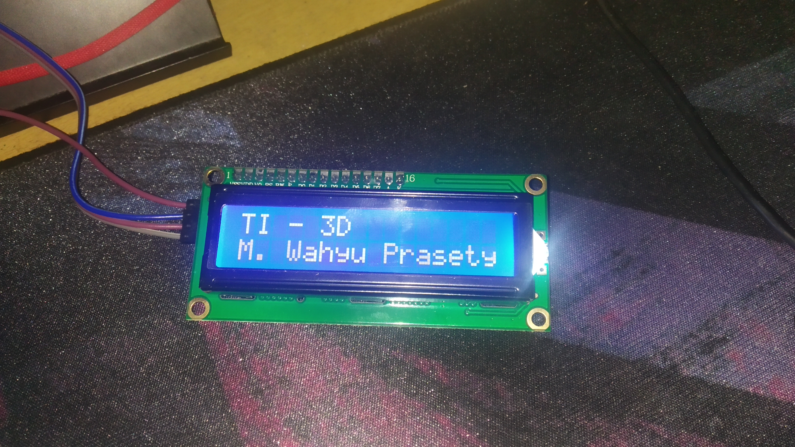

**Tugas**

Buatlah sebuah aplikasi yang sederhana menggunakan DHT11, LED RGB, dan LCD. Skenarionya adalah sebagai berikut

1. Buatlah ketiga komponen tersebut di dalam satu rangkaian menggunakan fritzing.
2. Tampilkan suhu dalam bentuk Fahrenheit dan Celcius, suhu yang ditampilkan adalah suhu di ruangan sekitar Anda.
3. Ketika suhu normal LED berwarna biru akan berkedip-kedip, ketika suhu dingin LED berwarna hijau akan berkedip, dan LED berwarna merah akan berkedip ketika suhu tergolong tinggi.
4. Tampilkan waktu saat ini juga pada LCD.
5. Silakan hasilnya diupload ke google drive ataupun youtube, linknya sertakan dalam laporan Anda.

|  |  |
| --- | --- |
| **Langkah** | **Keterangan** |
|  |  |
|  | **Script**  #include <Arduino.h>  #include <LiquidCrystal\_I2C.h>  #include <DHT.h>  #include "RTClib.h"  #define RED\_LED D5 //Led Red  #define GREEN\_LED D6 //Led Red  #define BLUE\_LED D7 //Led Blue  #define DHTTYPE DHT11 //DHT 11  DHT dht(D3, DHTTYPE);  LiquidCrystal\_I2C lcd(0x27, 16, 2);  RTC\_DS3231 rtc;  void setup() {    lcd.init(); // LCD    lcd.backlight();    pinMode(RED\_LED, OUTPUT); //LED    pinMode(GREEN\_LED, OUTPUT);    pinMode(BLUE\_LED, OUTPUT);    lcd.print("Loading.....");    lcd.home();  }  void scrollText(int row, String message, int delayTime,  int lcdColumns)   {     for (int i = 0; i < lcdColumns; i++)     {       message = " " + message;     }     message = message + " ";     for (int pos = 0; pos < message.length(); pos++)     {       lcd.setCursor(0, row);       lcd.print(message.substring(pos, pos + lcdColumns));       delay(delayTime);     }   }  void red(){    for (int x = 0; x < 3; x++){      digitalWrite(RED\_LED, LOW);      digitalWrite(GREEN\_LED, HIGH);      digitalWrite(BLUE\_LED, HIGH);      delay(150);      digitalWrite(RED\_LED, HIGH);      digitalWrite(GREEN\_LED, HIGH);      digitalWrite(BLUE\_LED, HIGH);      delay(150);    }  }  void green(){    for (int x = 0; x < 3; x++){      digitalWrite(RED\_LED, HIGH);      digitalWrite(GREEN\_LED, LOW);      digitalWrite(BLUE\_LED, HIGH);      delay(150);      digitalWrite(RED\_LED, HIGH);      digitalWrite(GREEN\_LED, HIGH);      digitalWrite(BLUE\_LED, HIGH);      delay(150);    }  }  void blue(){    for (int x = 0; x < 3; x++){      digitalWrite(RED\_LED, HIGH);      digitalWrite(GREEN\_LED, HIGH);      digitalWrite(BLUE\_LED, LOW);      delay(150);      digitalWrite(RED\_LED, HIGH);      digitalWrite(GREEN\_LED, HIGH);      digitalWrite(BLUE\_LED, HIGH);      delay(150);    }  }  void mati(){    digitalWrite(RED\_LED, HIGH);    digitalWrite(GREEN\_LED, HIGH);    digitalWrite(BLUE\_LED, HIGH);    delay(1000);  }  void printAngka(int digits){     if(digits < 10){     lcd.print('0');     lcd.print(digits);     }     else lcd.print(digits);   }  void loop() {    // Menampilkan S    delay(2000);    float t = dht.readTemperature();    float f = dht.readTemperature(true);    if (isnan(t) | isnan(f))    {      scrollText(1, "DHT tidak terdeteksi.", 250, 16);      mati();      return;    }    lcd.home();    lcd.print(t);    lcd.print("\337C|");    lcd.print(f);    lcd.print("\337F");    // Menampilkan LED    if (t >= 35)    {      red();      delay(100);    }    else if (t <= 35)    {      blue();      delay(100);    }    else if (t <= 25 ){      green();      delay(100);    }    else    {      mati();    }  // Jam    DateTime now = rtc.now();    lcd.setCursor(1,1);    printAngka(now.day());    lcd.print("-");    printAngka(now.month());    lcd.print("-");    printAngka(now.year());  } |
|  | **Link YouTube :** [**https://youtu.be/O\_A0cc4c\_9c**](https://youtu.be/O_A0cc4c_9c) |